Bykle konferansen 2017
3-5. Mars

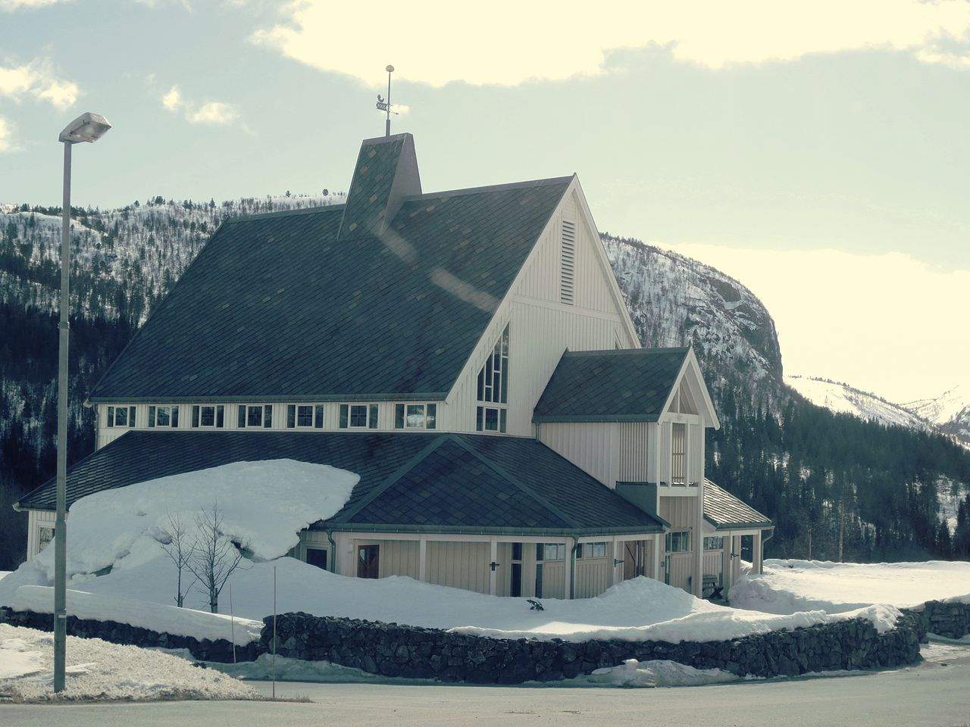

Sted: Bykle Hotell
Pris: 1.150,- inkludert frokost, matpakkelunsj, frukt ++, middag Fredag og Lørdag
Transport hver ungdomsleder har ansvar for sin gruppe.
Bussen går fra rutebilstasjonen i Kristiansand fredag morgen kl. 8.45 – 12.20 på Hovden.
Hvis noen ikke får fri/tar fri fra skolen går det en buss fredag kl. 14.45 – 18.00 på Bykle.
Buss fra Bykle søndag kl. 15.55 – 19.00 i Kristiansand.
Det lønner seg å kjøpe ungdomskort til 400,-. Mange har nok det allerede.
Påmeldingsfrist: 22.2.17 – påmelding skjer på mail til lb568@intern.kirkepartner.no eller via www.kirken.no/agder

Hva er Byklekonferansen?
Byklekonferansen er en Ungleder konferanse. Det er for deg som er ungdom og som er engasjert i ungdomsarbeid i menigheten der du går. I løpet av denne helgen kan du delta på seminarer og workshops som er spot-on i forhold til ungdomsarbeidet i menigheten. Du får treffe mange andre ungdommer fra andre menigheter og du får ta del i gudstjenestefelleskap med disse ungdommene flere ganger i løpet av helgen. Vi drømmer om at ungdomsarbeidet i Den Norske Kirke skal fortsette å vokse og vi tror at Byklekonferansen kan være med på å hjelpe oss med å få dette til!

Fredag
Når | Hva | Hvor
19:00 | Middag | Matsalen på hotellet
20.00 | Kickoff samling og ord for dagen | Kirken
23:00 | Messe i kirken | Kirken

Lørdag
Når | Hva | Hvor
09:00-10:30 | Frokost | Matsalen på hotellet
11:00 | Lovsang og ord for dagen | Kirken
11:30 | Seminarer
 | Dele tro, forsvare tro og bygge tro | Konferanserom på hotellet
 | Band workshop | Kirken
15:30 | Felles seminar | Kirken
16:30 | Fritid | Slappe av, spille fotball i idrettshallen, gå en skitur
19:00 | Middag | Matsalen på hotellet
20:30 | Festkveld med underholdning | Kirken
22:00 | Kveldsmøte med lovsang og vitnesbyrd | Kirken

Søndag
Når | Hva | Hvor
09:00-10:30 | Frokost | Matsalen på hotellet
11:00 | Gudstjeneste | Kirken
12:30 | Lunsj med oppsummering av Prosjekt Telemark og Agder | Matsalen og konferanserom
15:55 | Avreise med buss

Prosjekt Telemark og Agder
Fredag kveld skal vi dele erfaringer fra det ungdomsarbeidet vi er en del av. Agder og Telemark Bispedømme er stort og strekker seg Fra Vinje til Flekkefjord, Fra Siljan og til Kristiansand. Hvordan kan vi sammen være med å bygge opp ungdomsarbeidene våre? Vi setter oss sammen i grupper og jobber med dette. Vi tror at vi vokser på hverandres erfaringer og når vi er sammen fra så mange arbeid, så er det bra at disse deles. Det som kommer frem skal jobbes videre med i bispedømmet.
Dele tro – forsvare tro – bygge tro - bandworkshop
Hvordan forteller man andre om Jesus i 2017? Mange er kritiske til kristen tro og spørsmålene er mange og hvordan kan da våre ungdomsarbeid se ut og hva skal de fylles med for at ungdom i dag kan få et møte Jesus som skaper tro? Dette skal vi jobbe med og undervise om på årets Byklekonferanse. I tillegg skal vi som felleskap utfordres på hvordan vi kan drive ungdomsarbeidene våre slik at de som aldri går i kirken blir invitert inn.

Dele tro: Hvordan kan man fortelle andre mennesker om Jesus? Hvordan snakker jeg med kompiser og venninner om det? Hvordan gjør man det på en måte sånn at folk blir interessert og ikke lukket?

Forsvare tro: Hvordan svarer man på vanskelige spørsmål? I dag stiller mange kritiske spørsmål til kristen tro og da må vi også kunne svare på disse. Bibelen og evolusjon, Gud og det onde osv. Dette seminarer lærer oss hvordan vi kan svare på forskjellige spørsmål.

Bygge tro: Hva skal vi fylle ungdomskveldene våre med? Hvordan skal vi ha gudstjenestene, hvordan kan vi legge til rette for at andre skal komme til tro på de tingene vi arrangerer? Her vil vi invitere noen ungdomsledere til å snakke om hvordan de gjør det hos seg og vi skal drøfte hvordan vi kan gjøre det i vår sammenheng.

Bandworkshop: Dette er seminaret for deg som spiller i band, synger i kor eller er interessert i å starte opp med dette. Det blir fokus på det tekniske og undervisning om hvorfor man driver med musikk i kirken og hva lovsang handler om.

Hvordan bygge bro til menigheten?
For ungdomsledere og arbeidere i menigheten blir det et eget seminar med tema «hvordan bygge bro til menigheten». Ofte oppleves ungdomsarbeidet som en satellitt i menigheten, man jobber ofte for seg selv og gudstjenesten på søndag oppleves Det blir også et treffpunkt med biskopen hvor man komme med alt av spørsmål man sitter inne med.

Hvordan kan vi nå ut til ungdom som aldri er i kirken?
Kirkens Ungdomsprosjekt i Kristiansand og Betania sitt ungdomsarbeid 180 har drevet med dette i flere år. De er invitert til å gi oss input på hvordan man kan gjøre dette. Vi er kalt av Jesus til å gå ut, men hvordan gjør man det i Norge i dag? Dette er et felles seminar for alle deltagere på Byklekonferansen.
Arrangører:
Lars Ivar Bratsberg (Ungdomsrådgiver), Kjell-Håkon Aalvik (trosopplærer Farsund), Martin Wikstøl (Ungdomsarbeider Øvrebø/Hægeland/Bykle), Geir Bjørknes Grande (Trosopplærer Froland), Ørjan Kronheim (Ungdomsprest Landvik Menighet

